OAJ Varkauden jäsentiedote 2020

Puheenjohtaja tervehdys.

Tulossa on mielenkiintoinen kevät. Kunta-alan työehtosopimukset ovat katkolla. Neuvottelutilannetta pidetään vaikeimpana vuosikymmeniin. Viimeistään nyt on tärkeää päivittää omat yhteystiedot OAJ:lle. Mahdollisten työtaistelutoimien takia on tärkeää, että yhteystiedoissasi on myös joku muu kuin työsähköposti. Tietoja neuvottelutilanteesta voi lukea täältä: <https://www.oaj.fi/jasenyys/oaj-neuvottelee/>

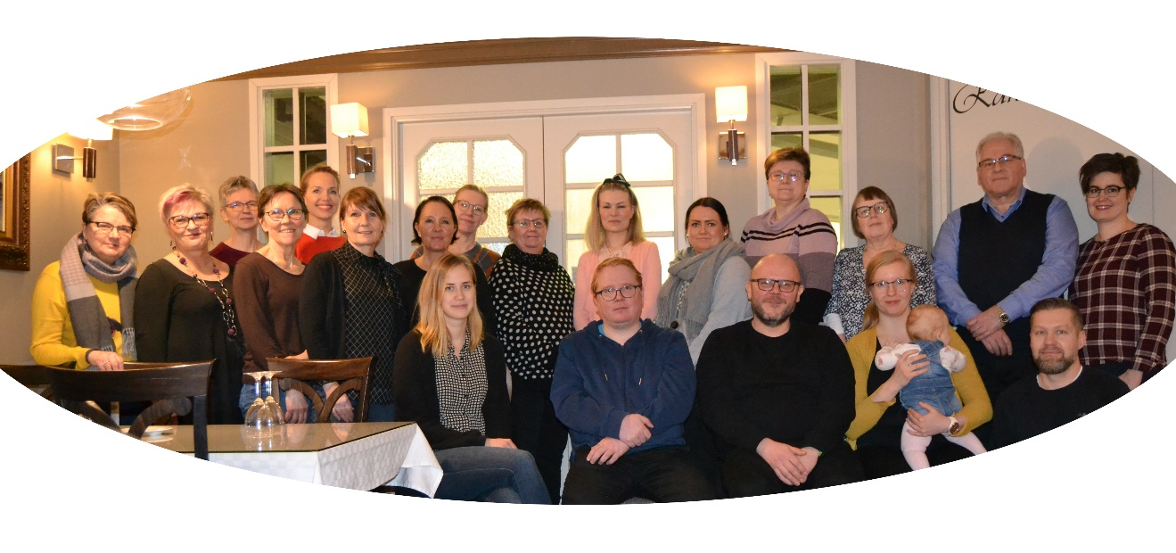

**Hallitus vuonna 2020**

Jouni Virtanen puheenjohtaja

Noora Laamanen varapuheenjohtaja (Jari Kinnunen)

Joni Roininen sihteeri (Emmi Räisänen)

Mari Partanen rahastonhoitaja (Paula Heikkinen)

Jaana Kallio (Katja Taskinen)

Laura Voutilainen (Minna Huupponen)

Mirva Mustonen (Leena Flankkumäki)

Minna Multanen (Vuokko Kilkki)

Jari Laitinen (Sirpa Louhikallio)

Erkki Siljanen (Katri Ruuska)

Ritva Jääskeläinen (Lea Kainulainen)

Kirsi Kettunen (Anne Silmäri)

**Terveisiä alueyhdistyksestä!**

OAJ Pohjois-Savo on kohta teini-ikää lähestyvä virkeä yhdistys. Tänä syksynä tulee kymmenen vuotta alueyhdistyksen perustamisesta. Alueyhdistys kokoaa yhteen kaikki eri opettajaryhmät alueeltamme. Jaostoissa käsitellään kunkin opettajaryhmän omia ajankohtaisia asioita. Alueyhdistyksen hallituksessa on edustajat kaikista opettajaryhmistä. Siellä keskustelemme kaikkia ryhmiä koskettavista asioista. Alueyhdistys järjestää alueellemme koulutuksia luottamusmiehille, paikallisyhdistysten toimijoille ja jäsenille. Yhdessä teemme myös vaikutustyötä ja edunvalvontaa koulutuksenjärjestäjiin ja poliittisiin päättäjiin.

Lukion ajankohtaisista asioista järjestetään 23.4. tilaisuus, jossa asiantuntijana on Tuomo Laakso OAJ:stä. Keväällä on myös tulossa jatko Nope – koulutus. Esimiehille myös järjestetään oma tilaisuutensa. Esimiesten hyvinvoinnilla ja hyvällä johtamisella on suuri merkitys työyhteisön hyvinvointiin. Syksyllä koulutamme paikallisyhdistyksen toimijoita. OAJ on the road kiertue saapuu Kuopioon 24.9.. Silloin on avoin yleisötilaisuus iltapäivällä sekä iltatilaisuus jäsenille. Tilaisuudessa on läsnä myös järjestön puheenjohtaja Olli Luukkainen. Aina suosittu eläkekoulutus toteutetaan jälleen syksyllä. Yhdistyksen 10-vuotista taivalta juhlitaan cocktail-tilaisuudella 13.11. hyvän ruoan ja viihdyttävän ohjelman merkeissä.

Kuten kaikki tiedämme, kevään sopimusneuvotteluista on tulossa hyvin vaikeat. Jopa työtaistelun uhka on selvästi olemassa huhti-toukokuussa. Ammattiliiton jäsenyys tuo työtaistelutilanteessa turvaa yksittäiselle jäsenelle ja liitolle joukkovoimaa neuvottelutavoitteiden saavuttamiseksi. OAJ on Suomen ainoa ammattiliitto, joka neuvottelee opettajien työsuhteiden ehdoista. Vain järjestäytymällä ammattiliittoihin työntekijät voivat tuottaa yleissitovuuden työmarkkinoille. Ilman tätä vastavoimaa työnantaja voisi säädellä työn tekemisen ehdot oman mielensä mukaisesti. Tänä keväänä alueyhdistys järjestää jäsenilleen **järjestövalmiustilaisuuden 19.3.** Kuopiossa elokuvateatteri Scalassa. OAJ:n valtuuston puheenjohtajan Tiina Karjalaisen alustuksen jälkeen tarjoamme mahdollisuuden katsoa elokuvan Jäähyväiset.

Alueyhdistyksen järjestämien tilaisuuksien lisäksi oma paikallisyhdistyksemme OAJ Varkaus järjestää paljon toimintaa. Parhaiten vastinetta jäsenmaksuille saa lähtemällä mukaan ammattijärjestön tilaisuuksiin ja koulutuksiin. Jäsenyyden myötä tulee paljon myös muita etuja, joista tarkemmat tiedot löydät [OAJ:n sivulta](https://www.oaj.fi/jasenyys/#jasenedut). Muista myös seurata alueyhdistyksen facebook-sivuja ja osallistua siellä työhyvinvoinnin lukuvuoden teemaan liittyviin kuukausittaisiin arvontoihin. Ja olethan jo ottanut käyttöösi Elixia Online Training-palvelun?

Toivottavasti mahdollisimman moni päättää tänä vuonna osallistua johonkin ammattijärjestön järjestämään tapahtumaan. Ammattiyhdistystoiminta on virkistävää. Tavataan tapahtumissa!

Terveisin Kirsi,

OAJ Pohjois-Savon puheenjohtaja ja Jukon pääluottamusmies Varkaudessa

Kuulumisia työsuojelusta

Työelämässä ongelmatilanteita tullee eteen meille kaikille. Ongelman luonne ohjaa hieman sitä, mihin tahoon kannattaa ensimmäisenä olla yhteydessä. Yleinen ohje on, että ensin kannattaa olla yhteydessä esimieheen. Jos asia ei selviä, voit ottaa yhteyttä joko luottamusmieheen, työsuojeluvaltuutettuun tai OAJ:n paikallisyhdistykseen. Työsuojeluvaltuutetun työnkuvaan kuuluvat työn turvallisuuden ja –terveellisyyden asiat, työterveyshuollon toimivuus, työn kuormittavuus sekä työhyvinvointiin liittyvät kysymykset. Myös terveyteen ja turvallisuuteen liittyvät työn tai työolojen muutokset kuuluvat työsuojeluvaltuutetun tontille. Mikäli mieltäsi painaa jokin työsuojeluvaltuutetun toimenkuvaan kuuluva seikka, otathan yhteyttä (mari.teittinen@varkaus.fi tai 044 4442246)!

Varkauden kaupungin työntekijöiden henkilöstöeduissa on tapahtunut muutosta vuoden 2020 alusta lähtien. ePassi on muuttunut ePassi Flex:ksi eli käytössä on ePassi Sportti ja Kulttuuri sekä ePassi Hyvinvointi (hieronta). Kun kirjaudut omalle tilillesi, näet käytössä olevan rahasummasi (koko vuoden palvelussuhteessa 95 e/vuosi). Tämä rahasumma on merkittynä kaikkiin käytössä oleviin kohteisiin. Käytössä oleva rahasumma on siis käytettävissä joko kokonaan yhteen tai jaettuna kaikkien käytössä olevien palveluiden kesken. Paikat, joihin ePassi Flex käy, näet ePassin omilta sivuilta. Mikäli työsuhteesi on määräaikainen, saat ePassiedun työssäolokuukausien mukaan. Etuuteen oikeuttaa yli kuukauden palvelussuhde. Etuus tulee käyttää palvelussuhteen aikana. Palvelusihteeri Leena Valkonen (leena.valkonen@arkaus.fi) auttaa etuuden hakemisessa.

Muita etuja kaupungin työntekijöille ovat mm. uimahalli- ja sen kuntosalikäynnit (omavastuu on 3e), työyhteisöjen virkistystoiminta (10e/työntekijä), henkilöstön joulunaluskonsertti, Pro Työyhteisö-, Pro Esimies- ja Pro Työkaveri-palkinnot, 30- ja 40-vuotistyömerkkipäivien muistaminen sekä Kartano-Golfin lippusarjat (a 10 lippua, yhteensä 30 kappaletta). Kesällä kaupunki sponsoroi yhden venekunnan osallistumisen Sulkavan Soutuun. Pirtinvirtaan on koskikalastuslupia lunastettavissa vuorokaudeksi, panttia vastaan.

OAJ:n työhyvinvoinnin ABC-listauksesta nostan pari kohtaa esille. H eli hyvinvoinnista huolehtiminen. Työntekijä, joka voi hyvin on samalla myös työyhteisössä voimavara. Edellä on lueteltu kaupungin työntekijöille tarjoamia etuja, mutta vastuu itsestä huolehtimiseen on meillä jokaisella itsellämme. Kaupungin edut ovat hyvä etu ja kannustin siinä. Toivottavasti löydät edulle mieleistä käyttöä. F eli fiilis viittaa siihen että positiivisessa ilmapiirissä on mukava tehdä töitä. Kukaan ei voi rakentaa työyhteisön positiivista ilmapiiriä yksin, se syntyy yhteistyöllä, mutta silti välillä on hyvä arvioida sitä, miten itse toimii työpaikalla hyvän ilmapiirin rakentamiseksi.

Fiilistä, työniloa ja imua meille kaikille!

Mari Teittinen

työsuojeluvaltuutettu

Muita jäsenetuja

OAJ:n jäsenedut löydät täältä: <https://www.oaj.fi/jasenyys/>

Akavan jäsenedut löydät täältä: <http://www.memberplus.fi/>

Paikalliset jäsenedut

**Teboil Severi**: OAJ:n jäsenkortilla euron alennus lounaasta.

**Varkauden teatteri**: Jäsenkortilla 5 euron alennus teatterilipusta. Edun voi hyödyntää kukin jäsen vain kerran vuoden aikana, voimassa teatterin toivomuksesta vain lippujen ennakkomyynnissä.

**Muusan kirjakauppa**: OAJ:n jäsenkortilla 10% alennus kirjoista ja paperitarvikkeista.

Nope kokemuksia.

Nope oli piristävä viikonloppu sisältäen täyttä asiaa nuoren opettajan näkökulmasta. Koulutuksessa sai kattavasti tietoa opettajan vastuista ja velvollisuuksista, OAJ:n järjestötoiminnasta sekä esimerkiksi vinkkejä oman tilinauhan tarkistamiseen ja työssä jaksamiseen. Nopen aikana ei ehtinyt myöskään nälkä yllättämään ja ateriat olivatkin erittäin makoisia. Ruokaillessa sai myös mukavasti vaihtaa kuulumisia ja mietteitä toisten opettajien kanssa. Koko koulutuksen ajan olikin oikein rento ja tuttavallinen ilmapiiri. Lisäksi työpäivän ansionmenetykset ja matkakorvaukset korvattiin, joten tämäkään ei ole este nopeen lähtemiselle. Kaikinpuolin mieleenpainuva ja antoisa kokemus, suosittelemme!

- Emmi ja Mari -

**Jokunen sananen sak-ajasta:**

Toukokuun alussa sak-aika (**s**uunnittelu, **a**rviointi ja **k**ehittäminen) on ollut osa työaikaamme jo 2 vuotta seuraavin ehdoin.

Sak-aikahan on n.13% eli pääsääntöisesti n.5h opettajan viikkotyöajasta.

Varhaiskasvatuksen opettajan työhän voidaan jakaa: 1) Opetus ja kasvatus lapsiryhmässä 2) Yhteistyö vanhempien kanssa, moniammatillinen ja asiantuntijayhteistyö 3) Muut opettajan tehtävät (mm. lasten varhaiskasvatus- ja esiopetussuunnitelmat ).

Sak on siis lapsiryhmän ulkopuolella tehtävää työtä, joka kohdistuu kaikkiin opettajan em. tehtäviin suunnitteluna, arviointina ja kehittämisenä. Vanhempien kanssa käytävät vasu- tai esiopetussuunnitelmakeskustelut eivät siis ole opettajan sak-aikaa, eivätkä myöskään esim. moniammatilliset tiimi- tai henkilökunnan palaverit tai asiantuntijayhteistyö. Niille on löydettävä oma aikansa opettajan muusta kuin sak-työajasta. Pedatiimit voitaneen kyllä laskea sak-aikaan.

Sak-aika tulee näkyä opettajan työvuorosuunnitelmassa ja toki sen toteutuminen myös toteumassa. Onkin syytä seurata sak-ajan toteutumista ja miettiä esimiehen kanssa miten homman saisi hoitumaan, jos toteutuminen toistuvasti ontuu.

Työpaikalla pitäisi olla rauhallista ja muuten hyvin varusteltua tilaa ja välineitä tarvittaessa vaikka useammankin opettajan samanaikaiseen sak-aikaan. Osa sak-ajasta voidaan esimiehen päätöksellä sopia pidettäväksi myös työpaikan ulkopuolella (esim. kotona tai kirjastossa). Muistettava kuitenkin on, että työpaikan ulkopuolelle ei kuitenkaan voi viedä lasten vasuja tai esiopetussuunnitelmia.

Toivottavasti uudesta varhaiskasvatuslaista ja siinä korostuvasta varhaiskasvatuksen opettajan pedagogisesta vastuusta syntynyt sak-aika malli toimii teillä hyvin. Jos ongelmia ilmenee ja ne eivät päiväkodissa ratkea, niin voi olla yhteydessä luottamusmies Ritva Jääskeläiseen Päiviönsaaren päiväkodissa esim. sähköpostilla (etunimi.sukunimi@varkaus.fi)